# 第二次报告

王志强21200100001

## P15

1. Java中的三种转义字符的表达
   1. \uxxx ‘4位十六进制表示。
   2. ‘0x十六进制
   3. \ddd 八进制表示
2. 在Java中’\n\r’与‘\r\n’的含义也是不同，前者换行了两次，而后者只换行一次

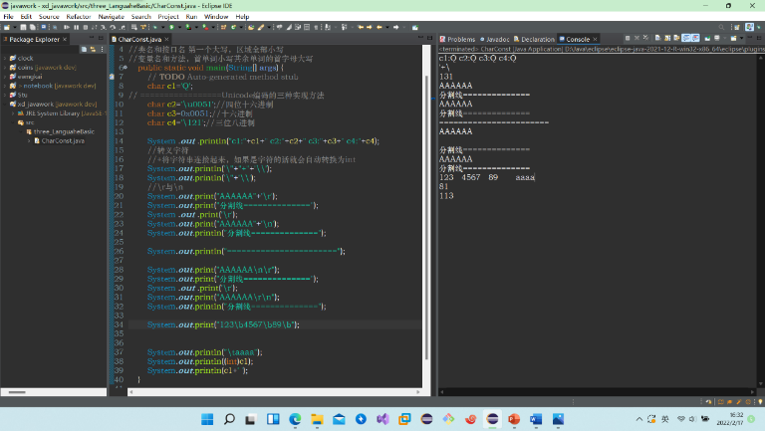

1. eclipse中编译运行的回退‘\b’似乎表示的含义只是空格，但是在命令行窗口编译运行表示的是:”如果\b后有后续输入的话，在后续输入开始之前回退一个字符

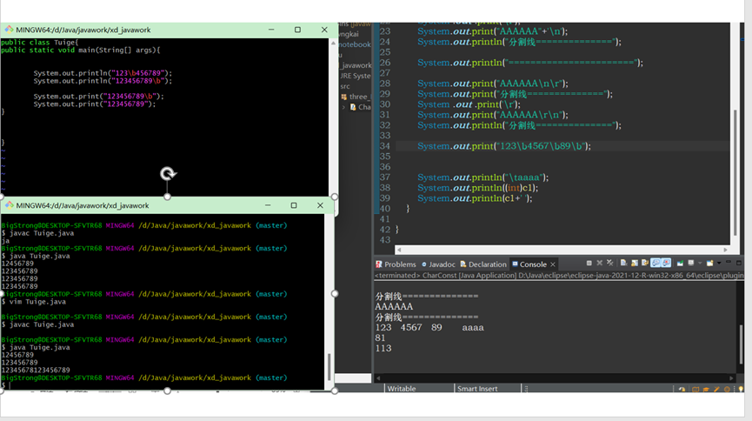

## P21、22、24

P21

1. 变量在未赋值的时间运行会出错（无论是引用型变量String，还是基本类型）
2. 在更换为成员变量的时间就会自动赋值。

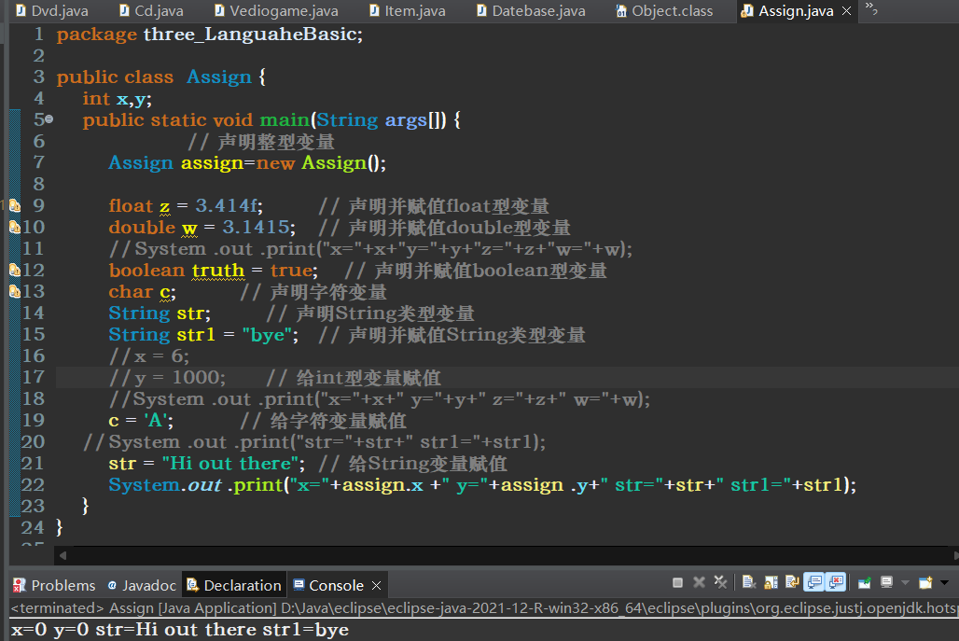

P22

1. 除了20不是正常的浮点数,其他都是

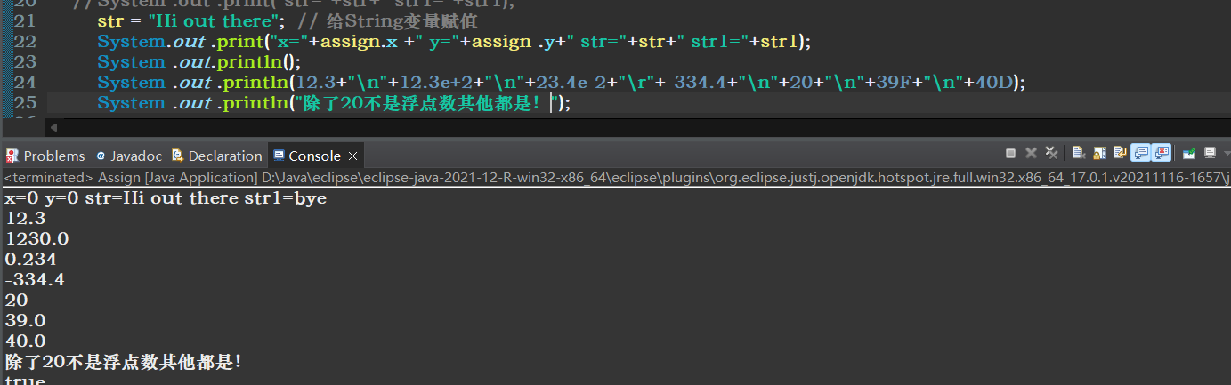

1. NAN浮点数是无序的,他与任何一个数字作比较值都为false(NAN not a number,连自己都不相等)

# 

P39

在TestInit类中的x未被初始化，所以对象init中x值为0，在局部变量y未赋值的时间输出会出错。

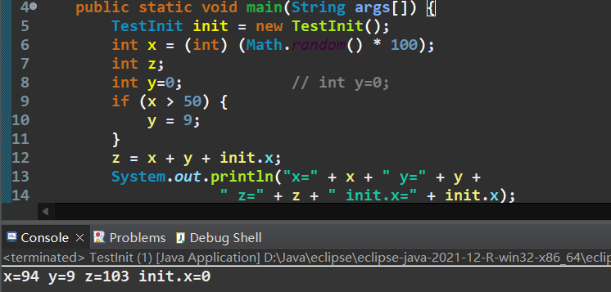

P43、46

在+，-、*、/ 等运算符在不同的类型之间运算的时间会自动转换为范围大的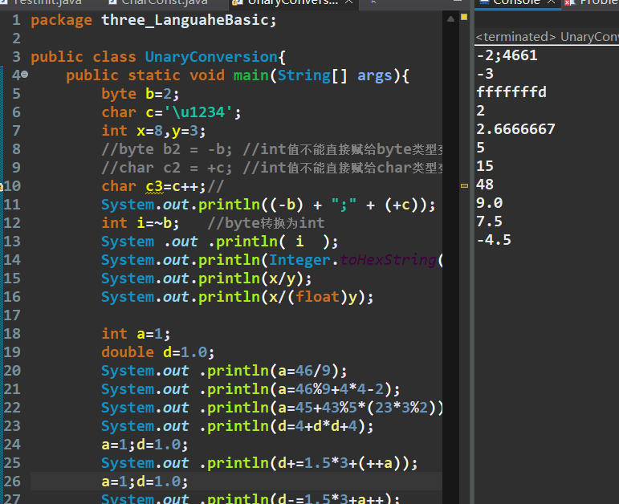

## P48

1. 在使用“==”比较两个相同类的对象的时间。
2. 实际上比较的这两个对象是否管理是否为同一个对象，即id是否相同。即使数值相同但是管理的不是同一个对象，也就是n1!=n2.同时在equals（）方法中默认比较的是对象的引用（是否指向同一个），比较内容可以自己重写。
3. 再者（Integet类中的equals比较的是值，但比必须是Integet类型，在其方法定义的地方很清楚的看到。其他类似）





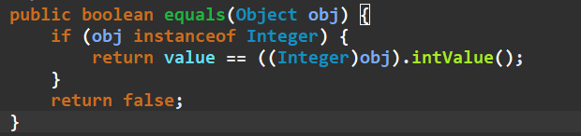

## P56.58

### P56

1. 在强制类型转换的时间会截去小数点的部，如果需要进行四舍五入使用Math.round的方法。



1. 整型、浮点型与逻辑型变量之间不能相互转换，基本数据类型和复合型数据类型、引用数据类型之间也不能相互转换。

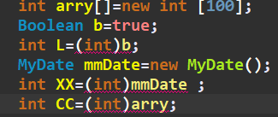

### P58

1. 整型、浮点型和逻辑型之间不能做运算和逻辑判断，x>y的值是boolean，而boolean型不能和0来作比较。



1. x/y两个整型相除得到的是截去小数的部分只有
2. or与and在JAVA中没有定义，也会出错，但是也可以来创建出and和or类的相应方法来使用or和and



1. **a = b += c = 5；从右向左计算c=5；b=b+5、b=6；a=6**

## p62

1. 在循环条件尽量不使用小数之间的相等条件作为判断，在不影响结果的前提之下可以转换为整数，或者两者之差小于1E-6。否则可能会一直执行下去

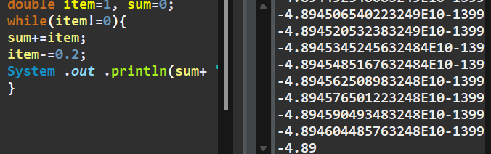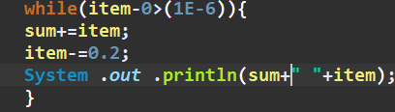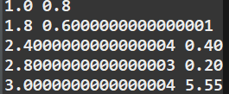

## P64

* 在switch中整型表达式必须是和int兼容的类型long、short、byte、char，也可以是String类的对象，不能是浮点型数据。

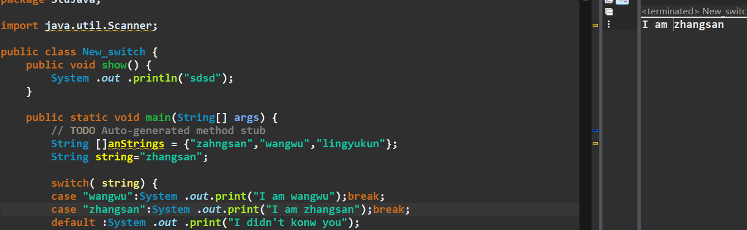

## P68

查找子串，历遍主串的（主串个数-字串长度）max个元素，并且以每一个元素为基础来匹配子串，不相等的时间停止主串的当前元素的匹配开始下一个元素的检索，当以主串的一个元素匹配成功的时间停止对所有主串元素的匹配，即已经找到。

## P72

* 在数组的声明中有两种方法。
* 例如:int []a 或者int a[]在声明一个变量的时间是等价的但是在声明多个变量的时间是不同的
* int a,c[],的含义是声明了一个整型变量a和一个整型数组c。
* 在int[] a,c;的含义是声明了两个整型数组；

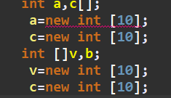

1. 在JAVA中数组被当作是类来处理的。例如int a[],只是去声明了一个指向int型的引用变量a并且为a分配好存储空间。存储数据的空间得使用new’关键字来分配。

## P82

* 在多维数组的声明中必须指定其高维的个数，就是最后一个可以空出来。
* EG：int a[x][]在获取a.lenth的时间是x的数值（x为常量），即引用的个数。
* a[i].length获取的是a[i]所引用的数组的长度。
* int i=5;int j=(i++)+(i++);
* i++的含义是先使用i的数值在进行计算，i的初始值是5，先使用得j=5+（i++）然后i自增为6，此时j=5+（i++）中的i为6，同上先使用，即j=5+6=11,最后i自增为7
* 

# 2日历

* 实现功能选项1输出日历（以1900年 1月1 日作为星期一为基准）如果有错会提醒重新输入
* 实现功能选项2 输出输入的日期对应的星期，如果有错会提醒重新输入
* 可以判断输入的错误日期，并且友善提醒.

